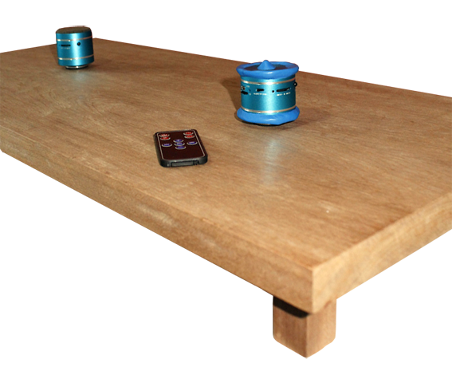
Tabla de resonancia o SoundBoard.
Este obra se publica con una
Licencia Creative Commons Atribución-NoComercial-CompartirIgual 3.0 Unported.

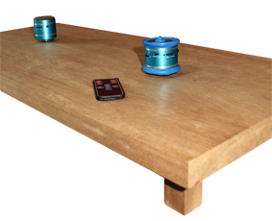
 | Tabla de resonancia o SoundBoard.
Breve descripción | Se trata de una tabla o tatami de resonancia tipo SoundBoard para percepción de la vibración y escucha por vía ósea, apta para personas con deficiencia auditiva o bien en estimulación multisensorial.
Para quién se hizo y con qué objeto | Se realizó para ser usada en el Aula multisensorial y Centro de Recursos del CEE Manuel López Navalón. Para trabajo con escucha por vía ósea, percepción de la vibración, propiocepción, feedback sensorial y estimulación vibro-táctil y auditiva. Relajación.  El centro atiende a alumnado con diversas necesidades educativas especiales de 3 a 21 años. Originariamente era un centro dedicado a la atención de sordera y discapacidad auditiva, así que conserva a mucho alumnado con esta problemática. A mayores precisa hacer estimulación multisensorial del resto del alumnado, cuyos problemas se basan en la comunicación y relación con el contorno. Para ello es fundamental el trabajo con la vibración y la música.
Materiales y modo de funcionamiento | Para la tabla resonadora:  Madera maciza, DM o aglomerado--> Por orden de preferencia. A mayor dureza, compactación y homogeneidad, mejor propagación de la vibración y mejor resonancia. Mejor, por tanto, la madera maciza (ideal si es roble, sapelli -la que hemos utilizado- o cualquier otra madera dura) y, en última opción el aglomerado o tablero de partículas. En cuanto al grosor hay que pensar en una solución de compromiso entre el tamaño que deseamos de tabla, el peso que va a soportar y el peso que va a coger. Si queremos una superficie resonadora muy grande (como para que se tumben uno o varios niños, necesitaremos una tabla que no sea excesivamente gruesa. Si queremos un stand para poner de pie a un sólo niño, podemos optar por una tabla más fina. Igualmente, si los usuarios van a ser personas de poco peso (niños pequeños, por ejemplo) podemos usar tablas más finas que si van a ser adultos voluminosos. Cuanto más grande y resistente, menos portable. Los modelos que adjuntamos están hechos para trabajo en aula /gabinete de Logopedia-Audición y Lenguaje. Uno de ellos para trabajar con niños pequeños y ligeros, el otro para jóvenes y adultos de 14 a 21 años. En general la tabla nunca debería tener menos de 2 cm de grosor ni más de 3 cm, dado que los altavoces no serían capaz de hacer vibrar una tabla tan gruesa. Se pueden aprovechar tablas de desguace o que tengamos disponibles de proyectos anteriores. En este caso, por ejemplo, se utilizó una puerta de armario en desuso, como se puede apreciar por el fresado de las bisagras de cazoleta en las puertas.  Para las patas:  Patas prefabricadas de madera o barrote de madera al corte. Para aislar del suelo: Tacos de aislamiento para muebles, objetos pesados, etc. Pueden ser de fieltro, goma, etc.
Proceso de elaboración | 1.  Selecciona el tamaño de tabla que precisas y su grosor, en función del uso que vayas a hacer (tamaño colchoneta, stand, asiento...). En función de los usuarios puede interesar redondear todos los cantos de la tabla o poner parachoques de goma o de goma EVA, de los que se utilizan para protección infantil de muebles.  2.  Pon 4 o más patas a la tabla. Si la tabla es más larga que ancha, puede ser recomendable ponerle 6 patas y si es un cuadrado muy grande, incluso 8. Si has optado por patas de madera comerciales, simplemente móntalas siguiendo las instrucciones.  3.  En caso de hacer tus propias patas a partir de taco o listón de madera, corta los bloques. Las patas han de quedar hacia el interior de la tabla, una buena distancia es el ancho de la pata desde cualquier canto. Finalmente es importante aislar la tabla del suelo rígido, para ello, bien ponemos el conjunto sobre una alfombra, bien ponemos protecciones comerciales a las patas. Podemos usar una lámina de Goma EVA de manualidades, fieltro, etc... Siempre con un cierto grosor y resistencia, ya que van a soportar, esperemos, mucho peso.  4.  Situar sobre la tabla, uno, dos o más altavoces de vibración. El modelo de la imagen carga la música en tarjeta microSD o bien la toma del ordenador. Si optamos por conectarlos al ordenador deberemos utilizar un hub para conectar todos los dispositivos a la vez. Una vez conectados todo archivo de audio que se ejecute se reproducirá por los altavoces a la vez. De ese modo desde el ordenador controlamos todos los altavoces de vibración. Si optamos por utilizarlos con tarjeta Micro-SD deberán tener todos, una tarjeta propia con la misma música. La ventaja es que con un mando a distancia se pueden controlar todos.
Precauciones | *En función del tamaño de tabla pueden ser necesarios dos o más altavoces de vibración aunque la buena noticia es que se consiguen muy baratos.  *La resonancia es mayor y más perceptible en los graves que en los agudos. Por encima de los 500Hz se pierde mucho matiz y las frecuencias y la señal vibratoria se debilita.  *Los altavoces deben ponerse siempre encima de la tabla si queremos una buena resonancia. Si tenemos que ponerlos debajo, por cuestiones de seguridad y para evitar tropiezos o accidentes, las patas han de ser algo más altas, se ha de poner el altavoz colgado pero no fuertemente presionado a la tabla y, desde luego, nunca con el peso de la tabla y el individuo encima, pues no dejaríamos vibrar a los resonadores de los altavoces.  *Para mayor seguridad se puede poner una lona tipo colchoneta protegiendo la superficie de la tabla y poner alrededor de la tabla bloques de espuma de psicomotricidad atados o enganchados con velcro, logrando así una especie de piscina de resonancia. Cuanta mayor densidad tengan los bloques de espuma, más resonancia capturarán y proyectarán, suponiendo un efecto reforzador.
Autores y datos de contacto | Apellidos: García Doval.  Nombre: Fátima Mª.  Dirección: Urb. Porto Avieira ***  Código Postal : 15688  Ciudad: Sigüeiro- Oroso. La Coruña.  País: ESPAÑA.  Teléfono: +34617609***  Correo electrónico : fmgdoval@edu.xunta.es

Galería de imágenes.

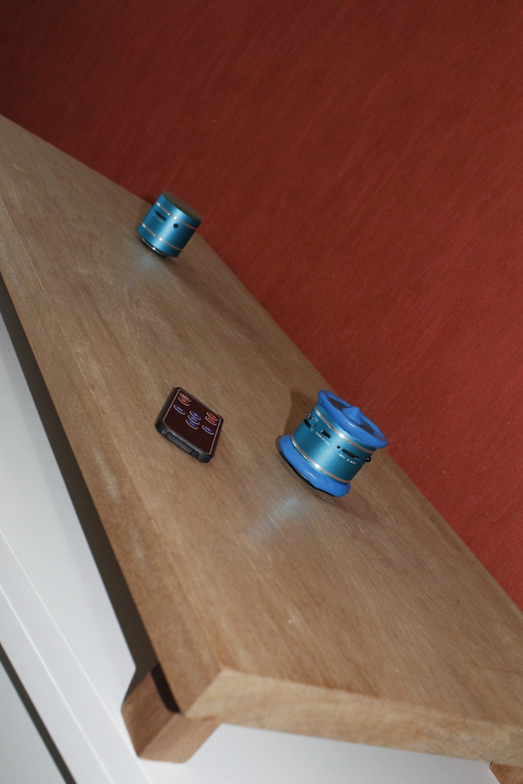
Tablero con los dos altavoces.

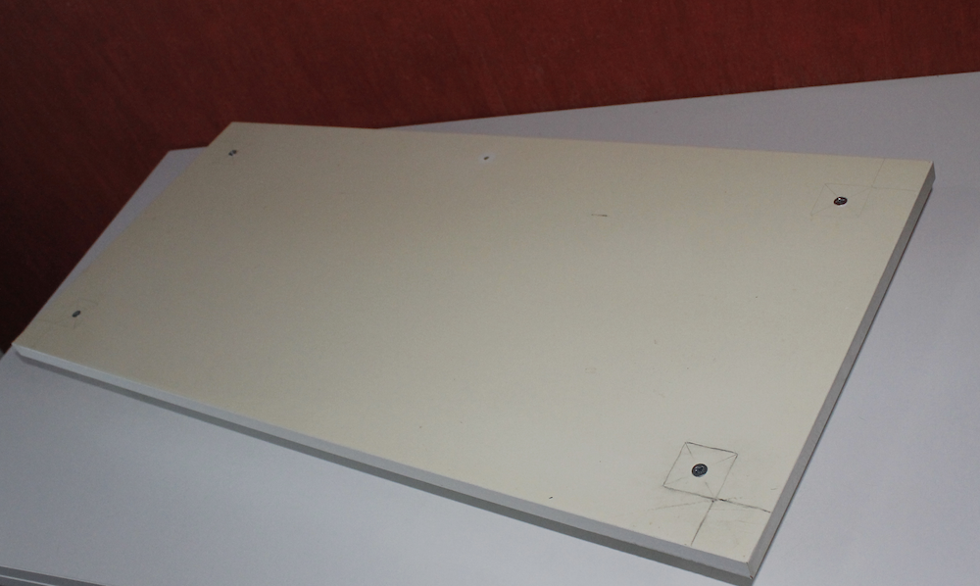
Tablero reciclado delantera.

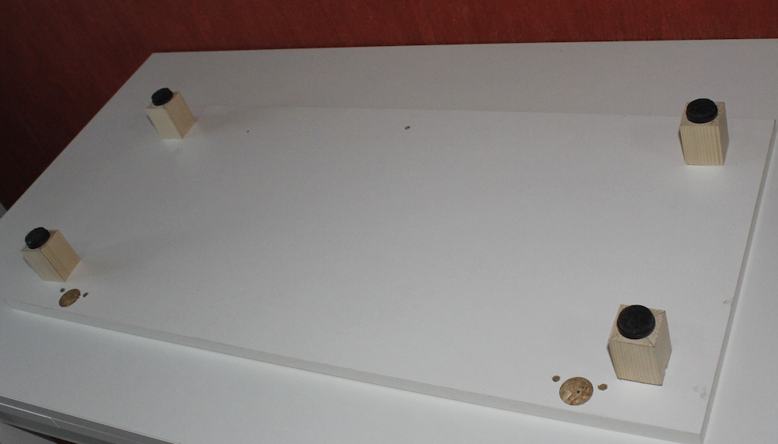
Tablero reciclado trasera.

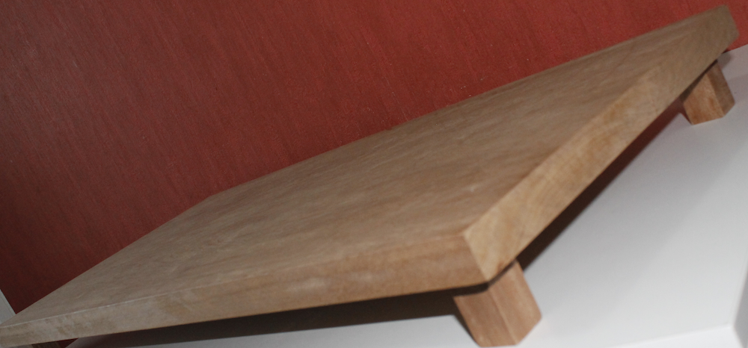
Tablero madera delantera.

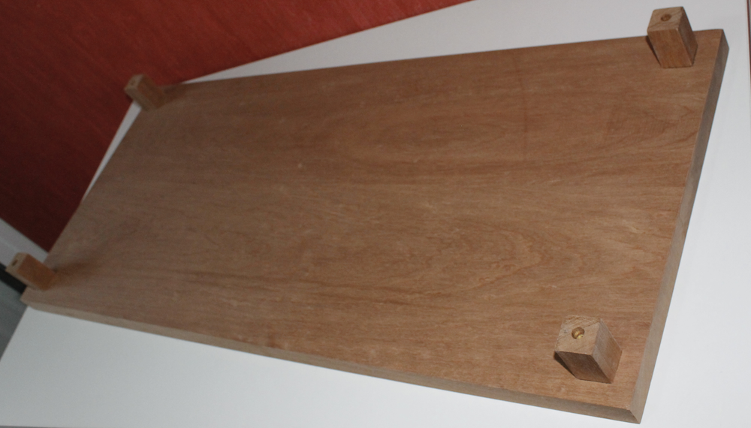
Tablero madera trasera.

